附件2:

参会注意事项

1.本次招聘会诚邀北京地区中央、市属以及民营有关新闻出版广播影视单位参加；

2.主办方免费为招聘单位提供展位、午餐及矿泉水。每个展位高2.45米，宽2米，设一桌两椅(桌：长1米，宽0.5米，高：0.75米)，参会单位可在展位背板上张贴本单位招聘宣传海报（建议60*90cm标准尺寸）；在展位前部可放置**自备**易拉宝等宣传品（建议不超过80*200cm标准尺寸）。

3.主办方统一印制招聘单位岗位需求信息并在有关媒体进行宣传；

4.本次招聘会除面向新闻出版广播影视行业从业人员外，主要还将面向北京市高校新闻出版专业群（包括人大、传媒、北大、清华等北京地区开设新闻出版广播影视类专业高校近20所）高校毕业生；

5.各参会单位请于8:40前就位。

6.参会单位若有特殊需求，请提前沟通。

联系人：邓漪、李超

联系电话：60259941（兼传真）、60227816、64081818

电子邮箱：[chubanjob@163.com](mailto:chubanjob@163.com)

7.招聘会地址：大兴区兴华大街（二段）1号北京印刷学院新实验楼一楼

乘车路线：地铁4号线清源路站下车出A出口即到

8.开车参会的单位，请自行打印车证，并从学校北门入。

3.31

车证

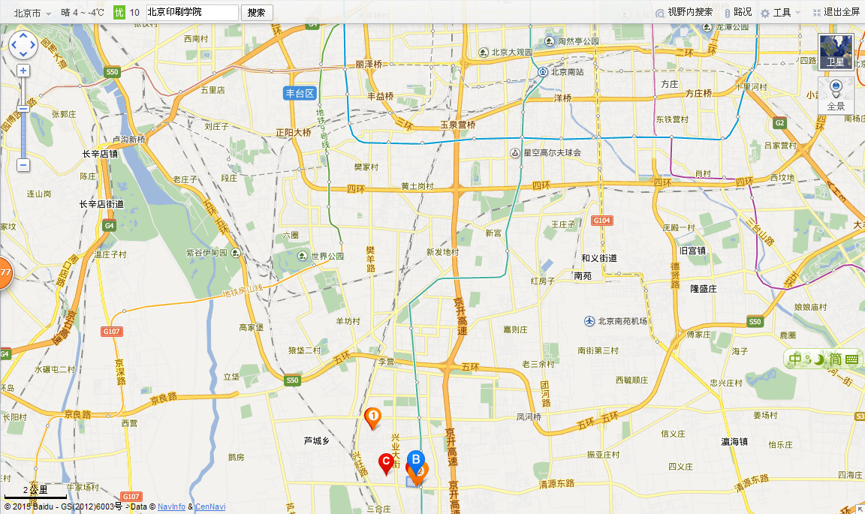

开车路线：

* 三环玉泉营桥 →京开高速黄村出口（清源路口）右转（往西）→清源路直行第三个路口右转（往北）→第一个路口左转至清源北路（路南）
* 五环黄村出口（兴旺路出口）→兴旺大街直行至清源北路左转（往东）→清源北路（路南）